VÁŠ DOPIS ZN.:
ZE DNE:
NAŠE ZN.:

VYŘIZUJE: Ing. Stanislav Juránek
TELEFON: 568 896 408
E-MAIL: Stanislav.Juranek@trebic.cz

DATUM: 12. 06. 2025

Výzva k podání nabídky

Vážení,

město Třebíč Vás vyzývá k podání nabídky na stavební práce na akci:

ev.č. 25170021: „Velkoplošné vysprávky na ulici Sv. Čecha“
1. Zadavatel:
Město Třebíč, odbor dopravy a komunálních služeb se sídlem Třebíč, Karlovo nám. 104/55,
IČ: 00290629, zastoupené vedoucí odboru Ing. Evou Dvořákovou.
2. Vymezení předmětu veřejné zakázky:
Předmětem veřejné zakázky je realizace velkoplošné vysprávky ulice Sv. Čecha, včetně zajištění a nákladů na potřebná DIO, likvidaci vytěžených hmot a zabezpečení BOZP při realizaci. Realizace musí být koordinována s opravou ulice Sokolská a stavbou parkoviště na ulici Sušilova.

Vybraný dodavatel je povinen postupovat v souladu s Akčním plánem zlepšování kvality ovzduší v Třebíči, a to především s bodem 7.26 BD3 Omezování prašnosti ze stavební činnosti (dostupný zde: https://www.trebic.cz/akcni-plan-zlepsovani-kvality-ovzdusi-2018-mesto-trebic/d-41793); podrobná opatření stanoví obchodní podmínky, které jsou součástí zadávací dokumentace.
3. Doba a místo plnění:
Doba plnění:
Dokončení realizace a uvedení do provozu: do 21 dnů od předání a převzetí staveniště

Místo plnění:
Ulice Sv. Čecha v Třebíči viz.níže.
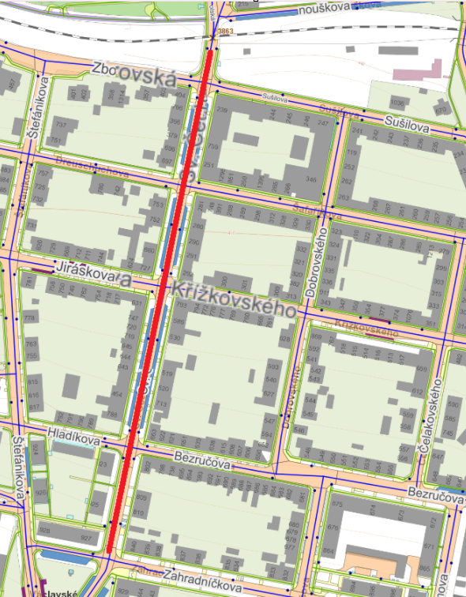
4. Prohlídka místa plnění
Zadavatel nebude organizovat prohlídku místa plnění. Lokalita je volně přístupná.
5. Hodnotící kritéria:
Jediným hodnotícím kritériem je nejnižší nabídková cena bez DPH za předmět veřejné zakázky.
6. Požadavky na varianty nabídek
Zadavatel nepřipouští varianty nabídek.
7. Nabídka bude zpracována v následujícím členění:
- oceněný soupis prací;
- doplněná smlouva o dílo;
- čestné prohlášení
8. Požadavky na prokázání splnění kvalifikace
8.1. Základní způsobilost prokáže účastník, který předloží Čestné prohlášení (viz příloha
č. 2)
8.2. Profesní způsobilost prokáže účastník, který předloží prosté kopie příslušného oprávnění k podnikání:
a) Výpis z obchodního rejstříku či jiné evidence (prostá kopie), pokud
je v ní uchazeč zapsán podle zvláštních právních předpisů, ne straší než 90 dnů.
b) Oprávnění k podnikání (prostá kopie) podle zvláštních právních předpisů (živnostenský zákon apod.) s oprávněním pro živnost Provádění staveb, jejich změna a odstraňování.
c) Doklad osvědčující odbornou způsobilost zhotovitele nebo osoby, jejímž prostřednictvím odbornou způsobilost zabezpečuje, tj. osvědčení o autorizaci nebo osvědčení o registraci pro obor dopravní stavby vydaným dle zákona č. 360/1992 Sb. o výkonu povolání autorizovaných architektů a o výkonu povolání autorizovaných inženýrů a techniků činných ve výstavbě,
ve znění pozdějších předpisů, nebo jiný rovnocenný doklad dle § 45 zákona
č. 134/2016 Sb., zákon o zadávání veřejných zakázek ve znění pozdějších předpisů (prostá kopie).
8.3. Technickou způsobilost prokáže účastník, který předloží:
Reference – minimálně dvě stavební akce obdobného charakteru (tj. stavby, jejímž předmětem je oprava, rekonstrukce nebo novostavba silnice, případně místní komunikace a součástí plnění je frézování a pokládka AHV) v hodnotě min. 800 tis. Kč bez DPH.
Uchazeč, který nesplní kvalifikaci v požadovaném rozsahu, bude vyloučen z účasti
ve výběrovém řízení.
Zadavatel si vyhrazuje právo vyžádat si doklady k prokázání kvalifikačních předpokladů
v originále nebo ověřené kopii před uzavřením smlouvy od uchazeče, se kterým má být podepsána smlouva o dílo.
9. Prokázání kvalifikace prostřednictvím jiných osob
Pokud není dodavatel schopen prokázat splnění určité části technické kvalifikace nebo profesní způsobilosti, s výjimkou kritéria dle bodu 8.2. a) – výpis z obchodního rejstříku, požadované zadavatelem, je oprávněn splnění kvalifikace v chybějícím rozsahu prokázat prostřednictvím jiných osob. Dodavatel je v takovém případě povinen předložit:
- doklady prokazující splnění profesní způsobilosti jinou osobou,
- doklady prokazující splnění chybějící části kvalifikace prostřednictvím jiné osoby,
- doklady o splnění základní způsobilosti jinou osobou,
- písemný závazek jiné osoby k poskytnutí plnění určeného k plnění veřejné zakázky
nebo k poskytnutí věcí nebo práv, s nimiž bude dodavatel oprávněn disponovat v rámci plnění veřejné zakázky, a to alespoň v rozsahu, v jakém jiná osoba prokázala kvalifikaci
za dodavatele.
Prokazuje-li však dodavatel prostřednictvím jiné osoby kvalifikaci a předkládá doklady
k technické kvalifikaci vztahující se k takové osobě, musí písemný závazek jiné osoby
v takovém případě obsahovat navíc závazek, že tato jiná osoba bude skutečně vykonávat služby, ke kterým se prokazované kritérium kvalifikace vztahuje.
Účastník je za tím účelem oprávněn využít přílohu č. 2 (Čestné prohlášení o splnění kvalifikace - Seznam poddodavatelů) a tuto upravit dle skutečnosti.
10. Požadavky na zpracování nabídkové ceny
Nabídková cena musí být zpracována úplným oceněním předmětu zakázky. Nabídková cena musí obsahovat veškeré náklady na provedení prací, tj. i vedlejší náklady apod. Tato cena bude považována za nejvýše přípustnou. Pozdější požadavky zhotovitele na zvýšení ceny díla nebude zadavatel akceptovat. Výše nabídkové ceny musí být garantovány po celu dobu platnosti smluvního vztahu.
Takto stanovená cena nesmí být měněna v souvislosti s inflací české koruny, hodnotou kurzu české koruny vůči zahraničním měnám či jiné faktory s vlivem na měnový kurz
a stabilitu měny.
Cena díla bude stanovena bez DPH s následným vyčíslením včetně DPH jako celková pevná cena za dílo, včetně všech prací a činností potřebných k úspěšnému dokončení díla.
11. Předpokládaná hodnota: Činí 1 415 000,- Kč bez DPH.
12. Podmínky, při jejichž splnění je možno překročit výši nabídkové ceny
Výši nabídkové ceny je možno upravit za podmínky, že dojde před zahájením nebo
v průběhu doby plnění díla ke změně předpisů upravujících sazbu DPH pro stavební práce, služby či dodávky související s těmito pracemi, které jsou předmětem této veřejné zakázky. Překročení či snížení výše nabídkové ceny podle předchozí věty je přípustné pouze u těch částí předmětu veřejné zakázky, kterých se změna sazeb týká a které dosud nebyly realizovány.
Pokud se objeví v průběhu realizace díla v důsledku objektivně nepředvídatelných okolností potřeba realizovat dodatečné práce, které nebyly obsaženy v původních zadávacích podmínkách, jejich potřeba vznikla v důsledku objektivně nepředvídatelných okolností a tyto dodatečné práce jsou nezbytné pro realizaci díla, je zhotovitel povinen na tuto skutečnost zadavatele neprodleně upozornit. Řešení dalšího postupu bude dohodnuto v souladu
s platnou legislativou o vícepracích a méněpracích.
13. Odpovědné zadávání
Zadavatel má zájem zadat veřejnou zakázku v souladu se zásadami společensky odpovědného veřejného zadávání (dále jen „SOVZ“). SOVZ kromě důrazu na čistě ekonomické parametry zohledňuje také související dopady veřejné zakázky zejména
v oblasti zaměstnanosti, sociálních a pracovních práv a životního prostředí.
Zadavatel proto zvolil v rámci zásad odpovědného veřejného zadávání podmínky vztahující se k sociálně odpovědnému zadávání. Při plnění veřejné zakázky se bude jednat
o dodržování pracovně-právních předpisů (zákoník práce a zákon o zaměstnanosti) a z nich vyplývajících povinností, zejména zajištění bezpečnosti ochrany zdraví při práci, odměňování zaměstnanců a zajištění pracovních podmínek, a to pro všechny osoby, které se budou
na plnění předmětu veřejné zakázky podílet. Zadavatel bude současně vyžadovat řádné
a včasné plnění finančních závazků vůči všem účastníkům dodavatelského řetězce podílejícím se na plnění veřejné zakázky.
14. Obchodní podmínky
Nabídka musí obsahovat podepsaný návrh smlouvy o dílo (dále jen „SOD“), který bude vypracován za použití přílohy č. 3 těchto zadávacích podmínek a to tak, že uchazeč doplní chybějící údaje a návrh podepíše v souladu se způsobem podepisování statutární osoby uchazeče. Doplněny budou pouze identifikační údaje zhotovitele (bod 1.2. SOD), cena (bod 4.4. SOD), odborně způsobilá fyzická osoba BOZP (bod 2.2. a) SOD) a bod 10.3. SOD. Ostatní části smlouvy (SOD) nelze měnit!
15. Další podmínky veřejné zakázky
- nedostatečná informovanost, mylné chápání této zakázky, chybně navržená nabídková cena apod., neopravňuje uchazeče požadovat dodatečnou úhradu nákladů nebo zvýšení ceny;
- zadavatel neposkytuje zálohu, cena díla bude uhrazena až po řádném předání předmětu zadavateli, zároveň musí být předána faktura se splatností 30 dnů od jejího vystavení;
- zadavatel si vyhrazuje právo odmítnout všechny nabídky nebo zakázku zrušit bez udání důvodu;
- uchazeči předkládají své nabídky bezplatně, uchazeči sami ponesou veškeré své náklady spojené s účastí ve výběrovém řízení, z předané nabídky nemohou vůči zadavateli uplatňovat žádné nároky;
- podané nabídky se uchazečům nevracejí;
- smluvní vztah se bude řídit v plném rozsahu českým právem;
- zadavatel si vyhrazuje právo posunout nebo odložit začátek realizace zakázky;
- zadavatel si vyhrazuje právo s vybraným uchazečem jednat o obsahu smlouvy o dílo;
- zadavatel nenese odpovědnost za omyly, mylná tvrzení, nesprávný výklad nebo jakákoli jiná opomenutí nebo chybné informace získané uchazečem z jiných pramenů, než z tohoto zadání a jejich případných dodatků.
16. Kontaktní osoby:
Ing. Stanislav Juránek, tel. 734 774 588, e-mail: Stanislav.Juranek@trebic.cz
17. Podání nabídky:
Zájemci o veřejnou zakázku malého rozsahu doručí svoji nabídku na e-mailovou adresu Stanislav.Juranek@trebic.cz nejpozději 19. 06. 2025 do 10 hodin.

Při výběru této zakázky se nepostupuje podle zák. č. 137/2006 Sb., o veřejných zakázkách, ve znění pozdějších předpisů č. 134/2016 Sb., o zadávání veřejných zakázek, ve znění pozdějších předpisů.

V Třebíči dne 12. 06. 2025

…………………………………………………..

Ing. Eva Dvořáková

vedoucí odboru dopravy a komunálních služeb

Přílohy:
- příloha č. 1 - krycí list nabídky,
- příloha č. 2 - čestné prohlášení,
- příloha č. 3 - návrh smlouvy o dílo (SOD)
- příloha č. 4 – soupis prací k nacenění,

